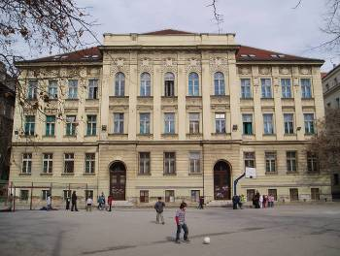
REPUBLIKA HRVATSKA
GRAD ZAGREB
OSNOVNA ŠKOLA DR. IVAN MERZ
ZAGREB, RAČKOGA 4
KLASA: 600-04/26-03/9
URBROJ: 251-153-01-26-1
Zagreb, 17. kolovoza 2026.

P O Z I V

za 21. sjednicu Školskog odbora OŠ Dr. Ivan Merz, koja će se održati u četvrtak 20. kolovoza 2026. s početkom u 11:00 sati u OŠ Dr. Ivan Merz, Zagreb, Račkoga 4.

DNEVNI RED

- Verifikacija Zapisnika s 20. sjednice Školskog odbora održane 17.7.2026. godine
- Traženje prethodne suglasnosti za zasnivanje radnog odnosa na radnom mjestu učiteljice razredne nastave s Sanjom Maričević sukladno članku 107. stavak 11. točki 4. Zakona o odgoju i obrazovanje
- Traženje prethodne suglasnosti za prestanak radnog odnosa na radnom mjestu učiteljice razredne nastave s Petrom Erent sukladno članku 107. stavak 11. točki 4. Zakona o odgoju i obrazovanje
- Razno

Predsjednica Školskog odbora

______________________________
dr. sc. Gordana Paić, mag.educ.math.

Dostaviti:
- Članovima Školskog odbora

